FASE DI LAVORO: RIMOZIONE PAVIMENTI E PARETI IN AMIANTO
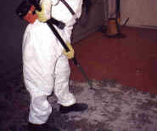 | Il rivestimento viene prima tagliato in strisce di 10–20 cm. Un operaio procede in seguito a strappare la parte superiore del rivestimento partendo dal bordo esterno, mentre l’altro operaio provvede con una pompa a spruzzo a umidificare con cautela la superficie dello strato inferiore, rimasto incollato sul pavimento, con un legante per le fibre di amianto residue.  Le strisce dello strato superiore del rivestimento vanno arrotolate in prossimità del pavimento e poste nei sacchi speciali per rifiuti.
Lo strato del rivestimento rimasto sul pavimento viene inumidito mediante un rullo con una soluzione d’acqua borica. L’intera superficie inumidita viene in seguito coperta con fogli di plastica. Si lascia agire la soluzione per 2 ore circa e poi si rimuove la parte inferiore del rivestimento (contenente amianto) assieme alla colla con una spatola a mano per piccoli locali o con una a motore negli altri casi. I residui rimasti incollati vanno rimossi a mano. Il rivestimento rimosso va posto negli appositi sacchi di trasporto assieme ai mezzi personali di protezione tolti a lavori ultimati. Prima di trasportarli fuori dal locale i sacchi vanno riposti in un secondo sacco a chiusura ermetica alla polvere. Terminati i lavori, i raccordi dell’aspirapolvere vanno sigillati con nastri adesivi ermetici alla polvere. Il cambio del filtro va eseguito secondo le istruzioni del costruttore dell’apparecchio.

- Macchine/Attrezzature
Nella fase di lavoro oggetto della valutazione sono utilizzate le seguenti Attrezzature/Macchine:
- Utensili manuali d’uso comune (spatole, ecc…)
- Utensili elettrici portatili
- Pompa manuale a bassa pressione
- Aspiratore portatile a filtro assoluto

- Opere Provvisionali
Nella fase di lavoro oggetto della valutazione gli operatori utilizzano le seguenti opere provvisionali:
- Scale portatili

- Sostanze/Preparati Pericolosi
Nella fase di lavoro oggetto della valutazione sono utilizzate le seguenti sostanze pericolose:
- Fibre di amianto
- Resina incapsulante

- Valutazione e Classificazione dei Rischi
Descrizione | Liv. Probabilità | Entità danno | Classe
Inalazione di polveri e fibre di amianto | Possibile | Grave | Notevole
Elettrocuzione | Probabile | Significativo | Notevole
Caduta dalle scale portatili | Possibile | Modesto | Accettabile
Caduta di materiali | Possibile | Modesto | Accettabile
Ferite alle mani nell'uso di attrezzature manuali | Possibile | Modesto | Accettabile

- Interventi/Disposizioni/Procedure per ridurre i rischi
A seguito della valutazione dei rischi sono riportati, in maniera non esaustiva, gli interventi/disposizioni/procedure volte a salvaguardare la sicurezza e la salute dei lavoratori:
- Attenersi alle misure generali di prevenzione nei confronti dei singoli rischi sopra individuati
- Tutti i lavoratori devono essere adeguatamente informati e formati sulle corrette modalità di esecuzione delle attività e di utilizzo delle attrezzature (Art. 71 comma 7 lettera a) del D.lgs. n.81/08 come modificato dal D.lgs n.106/09)
- Interdire la zona di lavoro con apposite segnalazioni (Art. 252 lettera a) del d.lgs. n.81/08 come modificato dal D.lgs n.106/09)
- Nello svolgimento del lavoro dovranno essere prese tutte le precauzioni per proteggere le zone adiacenti non interessate dalla contaminazione da polvere o detriti contenenti amianto (Art. 251 del D.lgs. n.81/08 come modificato dal D.lgs n.106/09)
- Pulire ogni giorno, con aspirazione a secco o con metodo ad umido, qualsiasi zona al di fuori dell'area di lavoro o di passaggio che sia stata contaminata da polvere o da altri residui conseguenti alle lavorazioni svolte (Art. 251 del D.lgs. n.81/08 come modificato dal D.lgs n.106/09)
- L'impresa deve elencare ed affiggere nel locale dell'equipaggiamento e nel locale di pulizia le procedure di lavoro e di decontaminazione che dovranno essere eseguite dagli operai (Art. 252 del D.lgs. n.81/08 come modificato dal D.lgs n.106/09)
- La zona di lavoro deve essere, ove possibile, circoscritta e/o confinata, sigillando o semplicemente chiudendo le aperture di comunicazione del locale con l’esterno
- Prima dell'inizio dei lavori gli operai devono essere informati e formati sulle tecniche di rimozione dell'amianto, sull’uso delle maschere respiratorie e sulle procedure per la rimozione, la decontaminazione e pulizia del luogo di lavoro (Art. 257 – Art. 258 del D.lgs. n.81/08 come modificato dal D.lgs n.106/09)
- L'impresa deve indicare nel Piano di Lavoro le procedure che gli operai devono seguire all'accesso e all'uscita della zona di lavoro attraversando correttamente il sistema di decontaminazione (Art. 256 del D.lgs. n.81/08 come modificato dal D.lgs n.106/09)
- Il trattamento preliminare della superficie deve essere effettuato con attrezzature idonee che impediscano la liberazione di fibre di amianto nell'ambiente (Art. 256 del D.lgs. n.81/08 come modificato dal D.lgs n.106/09)
- I lavori devono essere eseguiti in assenza di utenti, anche nei locali limitrofi
- Prima di procedere alla rimozione dei pavimenti/pareti, i vani devono essere segregati e deve essere posta sulle entrate idonea cartellonistica di avvertimento sui lavori in corso e di divieto di accesso
- Le finestre e le porte devono restare chiuse fino a bonifica terminata
- Le parti non spostabili (termosifoni, bancali delle finestre, eventuali attrezzature, ecc.) devono essere ricoperte con teli di polietilene
- I pavimenti/pareti devono essere accuratamente puliti ad umido, con stracci bagnati
- Se il pavimento è in piastrelle, il sollevamento delle piastrelle deve avvenire con strumenti manuali, tipo spatola, cercando di sollevare le piastrelle una ad una, evitando di romperle
- Vietare l'utilizzo di strumenti elettrici ad alta velocità quali seghe con dischi abrasivi; aria compressa e acqua ad alta pressurizzazione
- Durante la rimozione delle piastrelle, un lavoratore deve costantemente mantenere bagnata la superficie inferiore della piastrella con una soluzione vinilica al 5%, colorata, a spruzzo, utilizzando una pompa a mano
- Ogni 30-40 piastrelle levate, queste devono essere subito confezionate in pacchetti, rivestiti con polietilene e chiusi con nastro adesivo
- I pacchetti devono essere successivamente insaccati in big-bags contrassegnati a norma di legge e sigillati immediatamente
- Prima della raccolta è buona norma accertarsi che il materiale rimosso sia ancora bagnato; in caso contrario occorrerà bagnarlo adeguatamente con getto soffuso
- Dovranno lavorare contemporaneamente almeno due squadre di operai una addetta alla rimozione dell'amianto e l'altra addetta a raccogliere l'amianto caduto e ad insaccarlo
- Eventuali residui sul sottofondo devono essere trattati con la soluzione vinilica e, una volta asciugati, raschiati con cura e aspirati con aspiratore dotato di filtro assoluto
- Al termine della rimozione, il sottofondo messo a nudo deve essere nuovamente pulito con stracci bagnati
- I residui più fini devono essere raccolti con aspiratori portatili per polveri e liquidi (vacuum-cleaner) dotati di manichette aspiranti
- Al termine dei lavori le attrezzature utilizzate dovranno essere accuratamente pulite ad umido
- Massima cura deve essere riservata alle operazioni di svestizione: tenendo indossata la maschera, l'operatore deve procedere ad una pulizia ad umido della tuta, che deve essere sfilata arrotolandola man mano dall'alto verso il basso e dall'interno verso l'esterno e poi riposta in un contenitore chiuso. Infine dovrà essere tolta con cautela la maschera, dopo averla inumidita esternamente
- Particolare attenzione deve essere prestata nel rimuovere l’amianto dalle zone anguste, dagli angoli e dalle parti nascoste o di difficile accessibilità
- Raccogliere in appositi sacchi di tutto il materiale a perdere (tute in tyvek, filtri delle maschere, facciali filtranti, guanti, etc.) e successivo smaltimento come MCA (Art. 251 del D.lgs. n.81/08 come modificato dal D.lgs n.106/09)
- Fino al prelevamento da parte della ditta autorizzata al trasporto, i rifiuti devono essere depositati in un'area, chiusa ed inaccessibile agli estranei. Possono essere utilizzati in alternativa anche container scarrabili, purché chiusi anche nella parte superiore e posti in un'area controllata (Art. 251 del D.lgs. n.81/08 come modificato dal D.lgs n.106/09)
- Allontanare i rifiuti dall'area di lavoro in modo da ridurre il più possibile la dispersione di fibre seguendo dettagliatamente le modalità indicate nel Piano di Lavoro (Art. 251 del d.lgs. n.81/08 come modificato dal D.lgs n.106/09)
- I lavoratori devono osservare le disposizioni e le istruzioni impartite dal datore di lavoro/dirigenti/preposti utilizzando correttamente i dispositivi di protezione messi a disposizione (quali maschere filtranti e indumenti non riutilizzabili) (Art.78 del D.lgs. n.81/08 come modificato dal D.lgs n.106/09)
- Utilizzare sempre i dispositivi di protezione individuali previsti (Art.75-78 del D.lgs. n.81/08 come modificato dal D.lgs n.106/09)
- Verificare l'uso costante dei DPI da parte di tutto il personale operante (Art.77 del D.lgs. n.81/08 come modificato dal D.lgs n.106/09)

- DPI
In funzione dei rischi evidenziati saranno utilizzati obbligatoriamente i seguenti DPI, di cui è riportata la descrizione ed i riferimenti normativi:
RISCHI EVIDENZIATI | DPI | DESCRIZIONE | RIF. NORMATIVO
Inalazione di fibre di amianto | Maschera pieno facciale  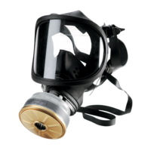 | Filtro antipolvere tipo P3 a facciale totale e fattore di protezione non inferiore a 400 | Art 75 – 77 – 78 , Allegato VIII-punto 3, 4 n.4 del D.lgs. n.81/08 come modificato dal D.lgs n.106/09  UNI EN 143(2007)  Apparecchi di protezione delle vie respiratorie - Filtri antipolvere - Requisiti, prove, marcatura
Contatto con fibre di amianto | Tuta in tyvek  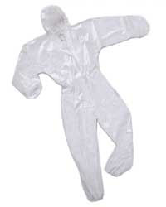 | In tessuto liscio per non trattenere le fibre completa di cappuccio,  senza tasche esterne, chiusa (o chiudibile) ai polsi e alle caviglie con elastici o nastro adesivo | Art 75 – 77 – 78, Allegato VIII - punto 3,4 n.7 del D.lgs. n.81/08 come modificato dal D.lgs n.106/09  UNI EN 1149-1 (1997)  Indumenti di protezione. Proprietà elettrostatiche. Resistività di superficie (metodi di prova e requisiti).
Contatto con fibre di amianto | Calzari in tyvek  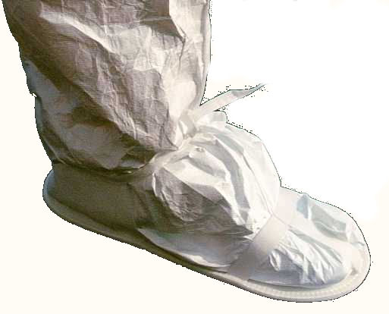 | Calzari in tyvek idonei alla protezione delle fibre di amianto  e abbastanza alti da essere coperti dai pantaloni della tuta | Art 75 – 77 – 78, Allegato VIII-punti 3, 4 n.6 del D.lgs. n.81/08 come modificato dal D.lgs n.106/09  UNI EN ISO 20345 (08) Dispositivi di protezione individuale - Calzature di sicurezza
Contatto con fibre di amianto | Guanti  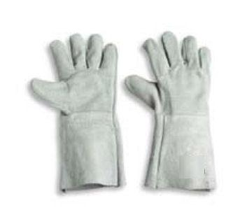 | Impermeabili,  di tipo a manichetta lunga ed in grado di garantire una sufficiente resistenza  alle sollecitazioni meccaniche; al di sotto dei guanti è consigliato l’utilizzo di sottoguanti in cotone | Art 75 – 77 – 78, Allegato VIII-punti 3, 4 n.5 del D.lgs. n.81/08 come modificato dal D.lgs n.106/09  UNI EN 388(2004) Guanti di protezione contro rischi meccanici  UNI EN 421 (1995) Guanti di protezione contro le radiazioni ionizzanti e la contaminazione radioattiva.
Ferite, tagli e lesioni per caduta di materiali o utensili vari | Scarpe antinfortunistiche   | Puntale rinforzato in acciaio contro schiacciamento/  abrasioni/perforazione/ferite degli arti inferiori e suola antiscivolo e per salvaguardare la caviglia da distorsioni | Art 75 – 77 – 78, Allegato VIII-punti 3, 4 n.6 del D.lgs. n.81/08 come modificato dal D.lgs n.106/09  UNI EN ISO 20344 (08)  Dispositivi di protezione individuale – Metodi di prova per calzature

